IMPORTÂNCIA DO PROGRAMA DE MONITORIA NA APREDIZAGEM DURANTE A REALIZAÇÃO DAS AULAS PRÁTICAS DA DISCIPLINA MICROBIOLOGIA DOS ALIMENTOS I
Jacinta Lutécia Vitorino da Silva, Voluntária; Drª Janeeyre Ferreira Maciel, Professora Orientadora; Departamento de Engenharia de Alimentos (DEA) - Centro de Tecnologia – Monitoria
RESUMO
O presente trabalho apresenta a importância da monitoria na disciplina de Laboratório de Microbiologia de Alimentos I, do Curso de Engenharia de Alimentos, da Universidade Federal da Paraíba/UFPB. No qual, a monitoria faz parte do processo acadêmico de iniciação à docência, contribuindo na formação acadêmico-profissional a quem participa da mesma. Para os discentes o aprendizado das técnicas microbiológicas lhe permite o aumento da capacidade analítica e fornece subsídio para avaliar a qualidade microbiológica de alimentos e da água. Nas aulas procurou-se relacionar a teoria com as prática, capacitando o discente a desempenhar as principais atividades de rotina do laboratório, que abranger microscopia, descontaminação de material, lavagem, preparo e esterilização; e execução de técnicas de cultivo. No levantamento dos resultados, ocorreu que a média das turmas no período 2011.1 foi de 7,7 tendo um decréscimo em 2011.2 para 7,1, porém, o numero de evasão foi menor em 2011.2 havendo apenas uma, mostrando assim, mais interesse dos discentes pelo curso e principalmente pela disciplina após contato com os monitores levando a interação com o professor. Entretanto, é necessária uma maior integração por parte da instituição para melhoria do laboratório e consequentemente da disciplina, pois a mesma é umas das primeiras cadeiras especificas do curso.

PALAVRAS-CHAVE: Monitoria. Discentes. Técnicas Microbiológicas.

1 INTRODUÇÃO

A monitoria faz parte do processo acadêmico de iniciação à docência, sendo entendida como instrumento para a contribuição da formação acadêmico-profissional a quem participa da mesma. Fortalecendo a articulação entre a teoria e a prática com a integração curricular em seus diferentes aspectos, além de promover a aproximação e cooperação mútua entre discentes e docentes.
As atividades de monitoria são de grande importância e abrangência, envolvendo ações extra-classe, como o acompanhamento nas aulas práticas, preparo de material para execução das aulas e outras ações voltadas para atualização do plano de curso. Essas ações contribuem para a obtenção de melhores resultados no desempenho discente, diminuem problemas crônicos de repetência, evasão e falta de motivação, contribuindo assim para a melhoria da qualidade do ensino.
Para os discentes o aprendizado das técnicas microbiológicas lhe permite o aumento da capacidade analítica e fornece subsídio para avaliar a qualidade microbiológica dos alimentos e da água.
A monitoria de microbiologia dos alimentos tem como objetivo capacitar o discente a realizar as principais atividades de rotina do laboratório. conservação e contagem de microrganismos. É pré-requisito para laboratório de Microbiologia de Alimentos II, disciplina essencial na formação específica do Engenheiro de Alimentos.
2 OBJETIVOS
Capacitar o discente a realizar as principais atividades de rotina do laboratório, que incluem uso de microscópio e preparações de lâminas para microscopia, descontaminação, lavagem, preparo e esterilização de material e execução de técnicas de cultivo, isolamento, conservação e contagem de microrganismos.
Dentre os objetivos específicos estão: Aumentar a média geral da turma; Reduzir a retenção (atual: em torno de 10 %); Auxiliar durante a realização das aulas práticas; Auxiliar na montagem de experimentos práticos; Despertar o interesse dos alunos para área de pesquisa; incluir o Plantões tira-dúvidas.

3 ATIVIDADES DESENVOLVIDAS E RESULTADOS ALCANÇADOS
Nas aulas procurou-se relacionar a teoria com as prática, em análises microbiológicas, realizando trabalhos específicos como: a formulação do material didático teórico (que ainda estar em andamento) e preparação do material necessário para a execução das aulas práticas; orientação dos alunos na sistemática de preparação e esterilização dos materiais de cada prática; acompanhamento da execução das análises e técnicas do laboratório.
Vale ressaltar que o laboratório de Microbiologia dos Alimentos I é uma das primeiras atividades práticas realizadas no curso, tendo o docente a responsabilidade de estimular o aluno a se envolver com a profissão, além de iniciá-lo em atividades de pesquisa na área. As tarefas apresentadas pela professora foram desenvolvidas pelo monitor correspondendo ao verdadeiro exercício da monitoria, possibilitando vivência real a docência.

3.1 Assistência aos alunos da disciplina tirando dúvidas de exercícios escolares e de aulas práticas.

As aulas ministradas no laboratório foram de caráter expositivo, com participação ativa dos alunos e acompanhamento exclusivo do professor e dos monitores mostrando as dificuldades e auxiliando no procedimento necessário.
Extraclasse houve orientação e esclarecimento pelo “plantão tira dúvidas” com reforço das maiores dificuldades. Já no laboratório, em aulas práticas a turma foi dividida em grupos levando todos a participarem das práticas, no qual, cada grupo tinha o acompanhamento do monitor.
Portanto, concluise que é imprescindível a estimulação dos alunos por parte dos docentes, ao exercício da monitoria. Este incentivo tornar se necessário para incentivá-los na futura carreira de docência.

3.2 Levantamento dos principais problemas da disciplina

Um dos principais problemas foi a falta de interesse pela disciplina e pelo o curso por alguns alunos da disciplina. Mas no decorrer da disciplina estes mostraram melhoria após contato direto com os monitores e uma maior integração com o professor. Entretanto, a falta de material para as aulas práticas é um dos fatores chave para esse desinteresse, pois por muitas vezes não obteve resultados claros por ser necessária continuação das analises e o material estar faltando, o que levava a desmotivação. Com isso, é necessária uma maior integração por parte da instituição para melhoria do laboratório e consequentemente da disciplina, por a mesma ser umas das primeiras cadeiras especificas prática do curso.
Além do mais, é visível a necessidade de construção de material didático para auxílio nas aulas práticas, produção de um manual de práticas de laboratório, com conteúdos em microbiologia, estendendo os conhecimentos práticos e teóricos básico, para despertar nos alunos a criatividade, bem como, facilitar o seu primeiro contato com a disciplina aumentando seu interesse.
No levantamento dos resultados a avaliação parcial desses problemas, podem ter refletidos na média das turmas, porque, no período 2011.1 a media obtida foi 7,7 tendo um decréscimo em 2011.2 para 7,1, porém o numero de evasão foi menor em 2011.2, mostrando mais interesse dos discentes pelo curso e principalmente pela disciplina como esta demonstrados em abaixo.

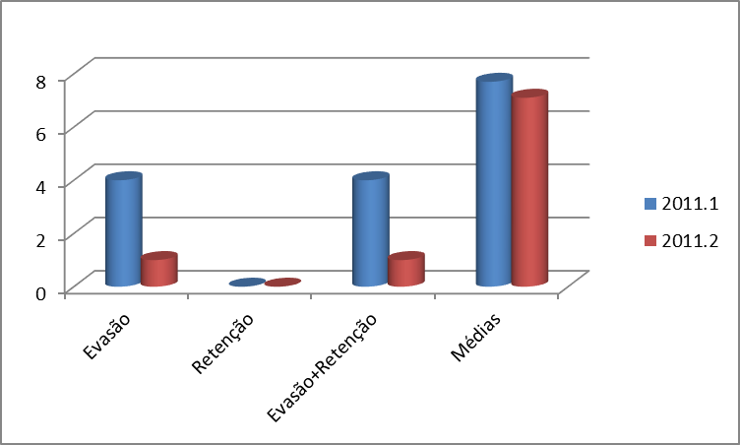
Gráfico I – Situação Acadêmica

4 CONCLUSÃO

O envolvimento, pelos discentes com conteúdos e práticas de microbiologia, proporcionou conhecimento de conservação dos alimentos, avaliando a qualidade higiênico, higiênico sanitária e microbiológicas, percebendo a importante associação entre estes fatores para a promoção á saúde dos indivíduos.
No levantamento dos resultados da avaliação parcial ocorreu que a média das turmas no período 2011.1 foi de 7,7 tendo um decréscimo em 2011.2 para 7,1, porém, o numero de evasão foi menor em 2011.2 havendo apenas uma, mostrando assim, mais interesse dos discentes pelo curso e principalmente pela disciplina após contato com os monitores levando a interação com o professor. Entretanto, é necessária uma maior integração por parte da instituição para melhoria do laboratório e consequentemente da disciplina, pois a mesma é umas das primeiras cadeiras especificas do curso.

Para o monitor, a microbiologia dos alimentos acrescenta e enriquece o trabalho como profissional, pois, além de obter conhecimentos na teoria e na prática, ainda há a oportunidade de se coordenar grupos e introduzi-los na área da docência.

REFERÊNCIAS

BURTON, Gwendolyn R. W; ENGELKIRK, Paul G. Microbiologia para ciências da
saúde. 7ª edição, Rio de Janeiro; Guanabara Koogan, 2005.

TORTORA, Gerard J.; FUNCK, Berdell R.; CASE, Christine L. Microbiologia. 6ª edição;

